PATVIRTINTA
Akmenės rajono savivaldybės administracijos direktoriaus 2022 m. gegužės d. įsakymu Nr. A-

SAVIVALDYBEI NUOSAVYBĖS TEISE PRIKLAUSANČIŲ KIOSKŲ (PAVILJONŲ), PASTATYTŲ NAUJOSIOS AKMENĖS TURGELIO TERITORIJOJE, RESPUBLIKOS G., IŠDĖSTYMO SCHEMA

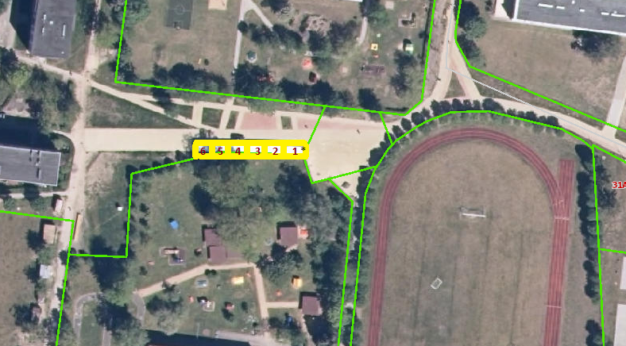
* Kioskų (paviljonų), pastatytų Naujosios Akmenės turgelio teritorijoje, Respublikos g., numeris.

